**第5期專題任務-關稅與貿易**

**<初階題>**

閱讀以下文章，回答相關問題 :

**認識關稅**

最近，美國總統向世界宣布許多新政策，其中最引人注意的，就是「關稅」了。美國希望對從別的國家進口的東西收更多「關稅」。新關稅政策執行後，對全球都造成了很大的影響，包括臺灣。為什麼美國要這麼做？又為什麼全世界都在關心這件事呢？讓我們先來了解一下「關稅」到底是什麼。

**什麼是關稅？**

從別的國家買入商品，稱為進口；將商品賣到另一個國家，稱為出口。當一個國家從別的國家買東西進來時，政府會對這些進口的商品加上一筆費用或稅金，這就是關稅。

**為什麼要收關稅呢？**

對進口國來說，最主要的原因就是保護自己國家的產業。

如果從國外進口的東西賣得太便宜，甚至比自己國內生產的東西還要便宜，國內的產業就很難生存，關稅就是用來增加這些進口產品的成本，提高產品的價格。

出口的國家為了能夠賺錢，就只好提高產品的售價。也就是說，這些商品賣到進口國後，就不會太便宜。這樣就能讓國內自己生產的商品，具有跟進口的商品競爭的品質。

此外，收取關稅也會增加政府的收入，政府可以利用這些收來的關稅來改善人民的生活，像是蓋學校、修馬路、建醫院等，幫助國家發展。

**各國怎麼用關稅保護自己的產業呢？**

加拿大是一個好例子。

加拿大有自己的乳製品產業，像是牛奶、起司、奶油等等，但因為美國的乳製品生產規模大、價格便宜又容易大量出口，如果沒有收取關稅，讓美國乳製品大量進到加拿大，這些價格相對便宜的商品會搶走國內的乳製品市場，對當地**酪農**造成很大的衝擊。

所以，加拿大政府對進口乳製品（特別是來自美國的）設有很高的關稅，讓這些進口的乳製品價格變高，讓國內的產品具有競爭力，這樣國內的**酪農**就可以維持收入、繼續生產乳製品。

**有哪些商品比較不會受到關稅影響嗎？**

臺灣本身就是一個好例子。

臺灣出口很多電子產品，像是晶片、筆電零件等。因為很多國家很需要這些東西，加上臺灣生產穩定，且品質良好，受到國際的肯定，所以大部分進口的國家，不會對臺灣的電子產品收高關稅。

美國是世界上最大的經濟體之一，進口量非常大，很多國家都靠出口商品到美國賺錢。因此這些關稅政策，會牽動全球經濟發展。

**◎資料來源**

• 財政部關務署. (2023). 中華民國海關進出口稅則. Retrieved from https://eweb.customs.gov.tw/

• 中華經濟研究院. (2024). 全球貿易情勢與台灣出口策略分析. 台北：中經院。

• 中央社. (2024, April 9). 美國啟動高關稅政策對台灣電子產業影響初探。中央通訊社新聞網. Retrieved from <https://www.cna.com.tw/>

• BBC 中文網. (2024, April 10). 美國新關稅政策可能引發全球貿易緊張. Retrieved from <https://www.bbc.com/zhongwen/trad>

• 財訊雙週刊. (2024). 關稅是什麼？對台灣出口產業有何影響？Retrieved from <https://wealth.businessweekly.com.tw/>

• World Trade Organization. (2023). World Tariff Profiles 2023. Geneva: WTO Publications. Retrieved from <https://www.wto.org/>

1.關稅是針對哪一類商品加收的稅金？

A. 國內商品

B. 進口商品

C. 出口商品

D. 國家補助品

2. 從文章來看，收關稅對人民可能會產生什麼影響？

A. 人民如果沒有管道，會完全無法買到進口商品。

B. 進口商品價格可能會變高，人民需要花更多錢購買。

C. 人們購買進口或本地商品的價格都會變得越來越貴。

D. 收關稅只會對政府有影響，對一般人民影響不大。

3.為什麼加拿大對進口乳製品收高額關稅？

A. 提高政府收入

B. 減少人民食用乳製品

C. 鼓勵人民多喝水

D. 保護本國酪農產業

4. 從文中可以知道，哪種商品較有可能被收高關稅？

A. 國際上非常依賴的商品

B. 國內無人購買的商品

C. 進口價格遠低於本國產品的商品

D. 只有本國才會用的商品

5.根據上下文的內容，推論「酪農」的意思是什麼？

A. 負責進口國外商品的人

B. 專門研究農業政策的人

C. 飼養牛隻並生產牛奶、乳製品的人

D. 在工廠包裝食品的人

6.看完文章，想想看美國的關稅政策，為什麼會對全球造成很大的影響？

答:______________________________________________________________

**<進階題>**

閱讀以下文章，回答相關問題:

**認識貿易**

上一篇文章介紹了「什麼是關稅」，知道當一個國家從別的國家買東西時，可能會被收一筆費用，這就是「關稅」。那你可能會好奇：為什麼國家之間要買賣東西呢？不能自己做就好了嗎？

這就跟一個重要的概念有關：貿易。一起來認識「貿易」是什麼、為什麼世界上的國家需要互相做生意、又會遇到什麼樣的困難與合作機會。

**貿易：國與國之間的交換**

「貿易」指的是一個國家和另一個國家之間進行商品或服務的買賣。就像你可能會和朋友交換貼紙或玩具，國家之間也會互相交換彼此需要的東西。有些國家自然資源豐富，像是石油、金屬；有些國家擅長製造高科技產品；還有一些國家適合種植水果或咖啡。因為每個地方的資源與能力不同，透過貿易，每個國家都能買到自己沒有或不容易生產的東西，也能把做得好的商品賣給別人賺錢。

舉例來說，臺灣雖然土地不大，但在電子產品方面非常厲害，晶片、筆電零件出口到許多國家；而像日本擅長做汽車、美國出口農產品、巴西生產咖啡，這些國家就透過貿易，把自己最擅長的商品換成需要的東西。

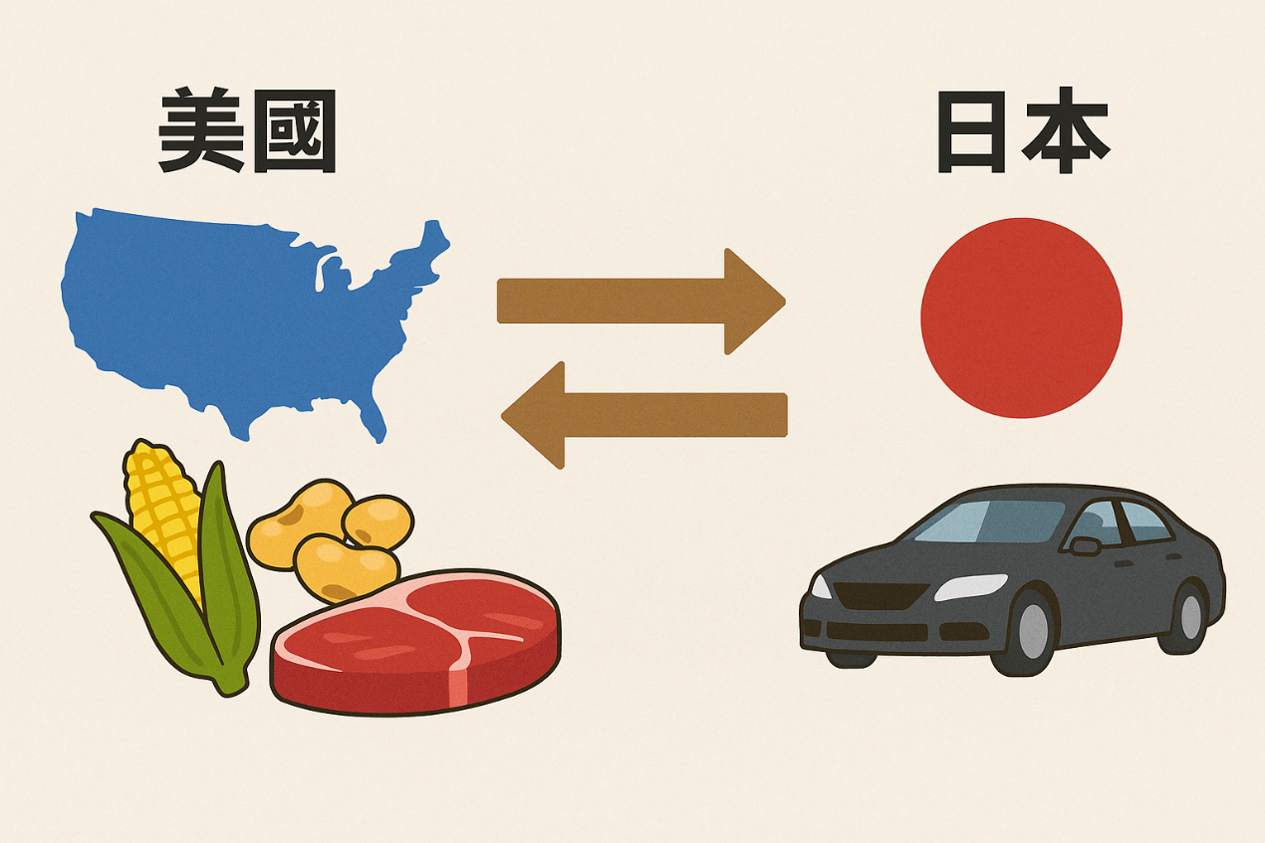

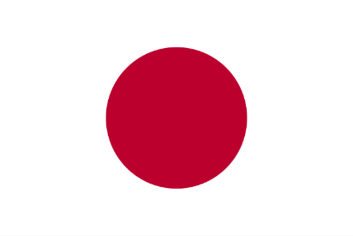

**圖片說明：美國與日本的貿易情況**

**圖片來源：AI生成圖片**

**貿易障礙的出現**

雖然貿易聽起來對大家都有好處，但實際上也會出現一些問題。前篇文章有提到，當某個國家的商品太便宜時，可能會搶走另一個國家的市場，讓當地的生產者賣不出去，甚至失去工作。為了保護自己國家的產業，有些政府會收關稅，關稅就是一種「貿易障礙」。貿易障礙的目的是要增加國際買賣的難度，常見的做法除了收關稅，還有設定進口數量限制（只允許進口一定的數量）、或要求進口產品符合特別的檢驗標準等。

這樣做雖然能幫助本國產業不被打敗，但同時也會讓本地消費者買到的進口商品變貴，或選擇變少，甚至影響國家之間的關係。

**貿易戰：當貿易變成衝突**

當兩個國家互相設下貿易障礙，而且彼此都不願讓步時，就可能爆發「貿易戰」。一個國家對另個國家的商品收取高關稅，對方也做出同樣的反擊，結果雙方的商品都變貴、進出口變少，嚴重時會影響整體經濟發展。這種情況下，不只政府受影響，人民也可能要付出更高的生活成本。

當貿易戰發生，造成商品價格上升、人民工作機會變少，最終受傷的是兩邊民眾與企業。

**貿易障礙的相反：自由貿易**

與貿易障礙相對的，是「自由貿易」。自由貿易強調盡量不設限制，讓商品可以自由的在國與國之間流通。這樣做的好處是：消費者可以便宜的價格買到進口商品、國際合作更順暢、企業可以找到更多市場。但這可能會讓國內的小企業面對強大外國競爭時，很難生存。

因此，各國在做貿易時，往往要在「保護自己」和「開放合作」之間找一個平衡點。有時候會限制某些產業、有時候則選擇放手開放，根據自己的經濟狀況與國內產業的能力做出不同的決定。

**貿易聯盟**

為了避免貿易戰、讓貿易變得更穩定，有些國家會組成「貿易聯盟」。這些聯盟像是一群朋友約好要公平交換東西，不互相設限，使用一樣的遊戲規則。這樣可以幫助成員國之間更安心的做生意，也讓商品流通更快速。

歐洲的「歐盟」，或亞洲的「RCEP」（區域全面經濟夥伴協定），都是知名的貿易聯盟。透過這樣的合作方式，各國可以互利互惠，也比較不容易產生貿易衝突。

表一：貿易障礙與自由貿易的比較

|  |  |  |
| --- | --- | --- |
| 項目 | 貿易障礙 | 自由貿易 |
| 目的 | 保護本國產品的競爭力 | 讓每個國家各自生產最有效率的產品，互通有無。 |
| 優點 | 讓本地的產業可以生存  增加政府收入  創造當地的就業機會 | 可以買到便宜又好用的日用品 商品的選擇變多  讓買賣變得更熱絡 |
| 缺點 | 1. __________甲_________ 2.限制消費者選擇 | 1. _____________乙__________ 2. 增加對外國的依賴 |
| 實際例子 | **台灣進口汽車關稅**：台灣對進口汽車徵收高額關稅，以保護本國汽車產業。這使得進口汽車價格上漲，消費者更傾向購買本地生產的汽車。 | **歐盟內部取消汽車關稅**：德國生產的汽車可以免關稅出口到法國、義大利、西班牙等其他歐盟成員國。這大大降低了商品的價格，促進了貿易和經濟合作。 |

貿易可以讓每個國家發揮自己的長處，交換所需，但前提是大家願意公平、理性的參與這場全球遊戲。

**◎資料來源**

• 行政院主計總處.（2022）。*我國對外貿易概況*。

取自 <https://www.dgbas.gov.tw>

• 財政部關務署.（2023）。*什麼是關稅？*

取自https://web.customs.gov.tw

• 歐洲聯盟駐臺辦事處.（2021）。*歐盟內部市場簡介*。取自 <https://eeas.europa.eu>

• World Trade Organization. (2023). *What is trade and why does it matter?* Retrieved from <https://www.wto.org>

• 國立教育廣播電台.（2021）。兒童版經濟小百科－什麼是自由貿易？

1. 根據文章，什麼是「貿易」？

(a) 國內商品在不同城市之間的流通

(b) 不同國家之間交換商品或服務  
(c) 政府對商品課稅的一種方式  
(d) 國家用來限制外國商品的手段

2. 根據文章，國家設下「貿易障礙」的目的是什麼？

(a) 增加人民的購買選擇  
(b) 讓商品流通更順暢  
(c) 保護本國產業  
(d) 推動自由貿易協議

3. 以下哪些屬於「貿易障礙」的措施？**（請複選，答案至少兩項）**

(a) 對進口商品收關稅  
(b) 提高本地商品的品質  
(c) 限制進口商品數量  
(d) 設定特殊檢驗標準

4. 甲國的電子科技產業非常發達，能大量生產高品質的筆記型電腦與晶片，但因為土地面積小，農業資源不足，需要進口大量糧食和畜產品。以下哪一個國家的產業特性，最適合和甲國發展自由貿易？

(a) 乙國有豐富的農產品出口，主要是玉米和牛肉，也是高科技產業國家。

(b) 丙國擅長科技產品，但常和其他國家因產品競爭而產生關稅爭議

(c) 丁國農業發達，產小麥與大豆，目前積極發展數位教育，需要大量電子設備

(d) 戊國擁有豐富石油資源，電子產品主要靠進口，近期考慮自己發展科技產業

5.完成**表一：貿易障礙與自由貿易的比較，**寫出1個設下貿易障礙的缺點(甲)，及1個實施自由貿易的缺點(乙)。

甲：___________________________________________________________

乙：___________________________________________________________